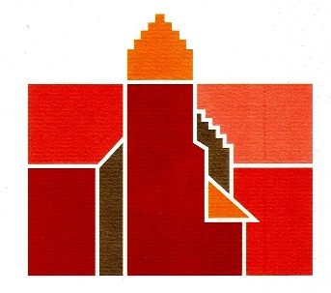
Kære konfirmander/konfirmandforældre (14/4-2024)

Den store dag nærmer sig, det er blevet april og vi har nu afsluttet selve forberedelsestiden. Derfor nogle praktiske oplysninger.

Generalprøve på konfirmationen torsdag 11. april kl. 16 – 17.15 i Hjallese Kirke
Alle konfirmander til søndag den 14/4 samles ved Hjallese Kirkes indgang (indergården) torsdag den 11. april kl. 16 – MØD PRÆCIS!
Her gennemgår vi opstillingen til konfirmationen og selve konfirmationshandlingen ved alteret.
Derfor er det meget vigtigt, at ALLE møder op
(afbud skal meldes til Lars på 29160644)

Konfirmationsdagen søndag den 14. april kl. 11.30 i Hjallese Kirke
Alle konfirmander møder kl. 11.00
Sammen med præsterne gennemgår vi de sidste ting, inden gudstjenesten begynder.
Poser til kort og blomster mm. er sat frem til den enkelte konfirmand
Forældre og andre gæster går bare ind i kirken og finder de med navneskilte markerede pladser. Da vi er et stort hold, så kan kun de allernærmeste forvente at sidde ved siden af konfirmanden. Øvrige gæster må finde en plads andetsteds i kirken.
Husk at spise lidt morgenmad og især til pigerne: tag en trøje med, det er stadigvæk koldt i april.
Vi glæder os til at se jer på konfirmationsdagen

Dorthe og Lars

